ARGUMENTS « POUR » | 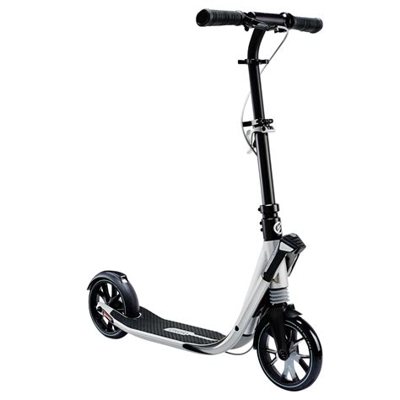  la trottinette à l’école | 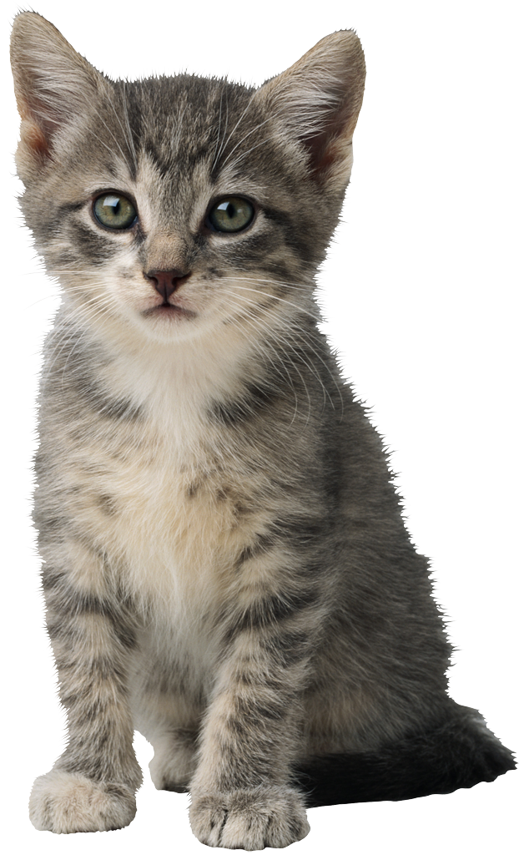  avoir un animal domestique à la maison
plaisir
économique (coût)
santé
utilité
écologie
…
ARGUMENTS « CONTRE » | la trottinette à l’école | avoir un animal domestique à la maison
plaisir
économique (coût)
santé
utilité
écologie
…

